Как-то раз застал Муравья сильный дождь.Куда спрятаться?Увидел Муравей на полянке маленький грибок, добежал до него и спрятался под его шляпкой.
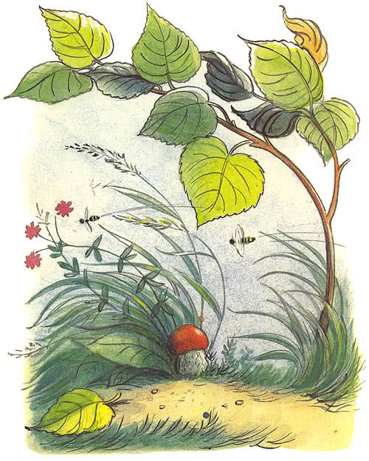
Сидит под грибом — дождь пережидает.

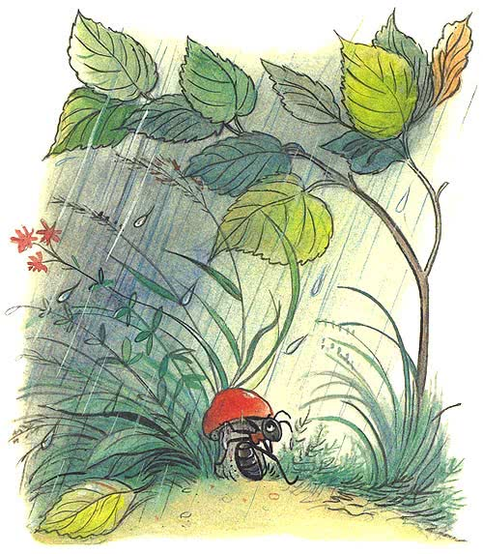
А дождь идёт всё сильнее и сильнее…Ползёт к грибу мокрая Бабочка:— Муравей, Муравей, пусти меня под грибок! Промокла я — лететь не могу!
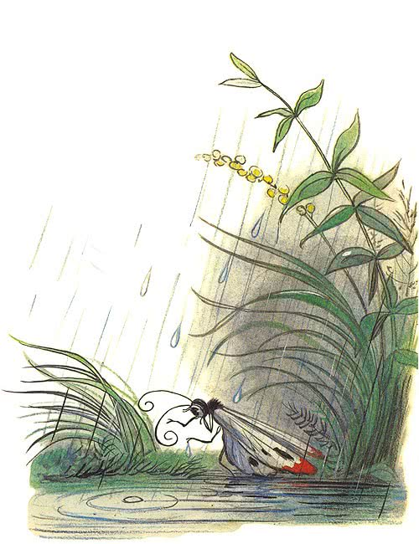
— Куда же я пущу тебя? — говорит муравей. — Я один тут кое-как уместился.— Ничего! В тесноте, да не в обиде.Пустил Муравей Бабочку под грибок.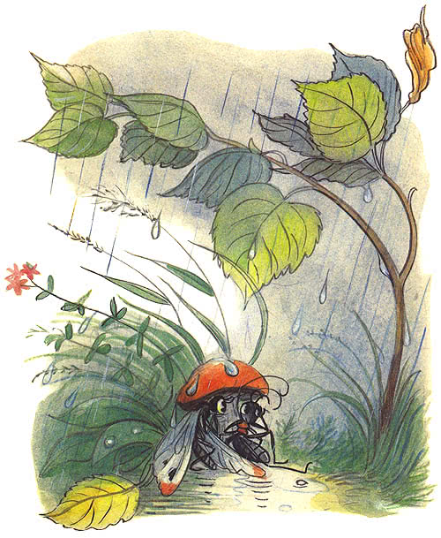

А дождь ещё сильнее идёт…Бежит мимо Мышка:— Пустите меня под грибок! Вода с меня ручьём течёт.
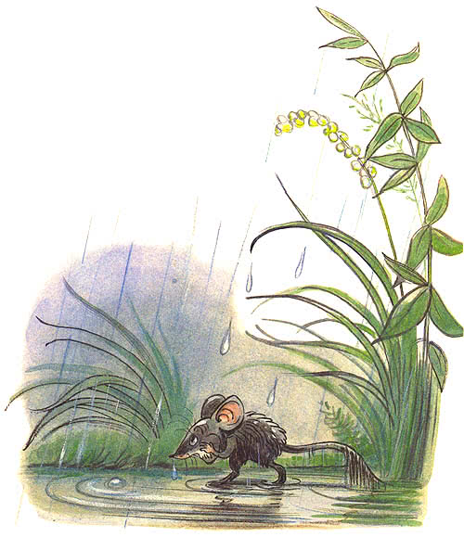
— Куда же мы тебя пустим? Тут и места нет.— Потеснитесь немножко!Потеснились — пустили Мышку под грибок.
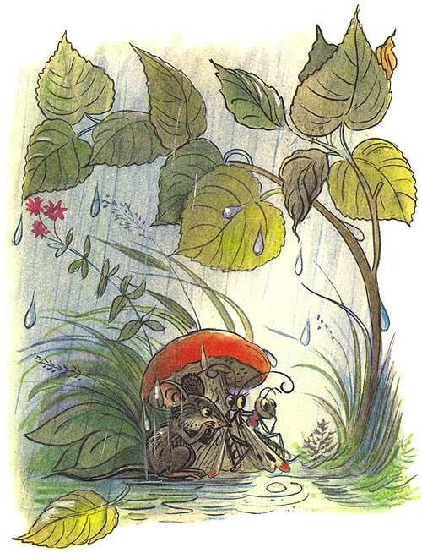
А дождь всё льёт и не перестаёт…Мимо гриба Воробей скачет и плачет:— Намокли перышки, устали крылышки! Пустите меня под грибок обсохнуть, отдохнуть, дождик переждать!

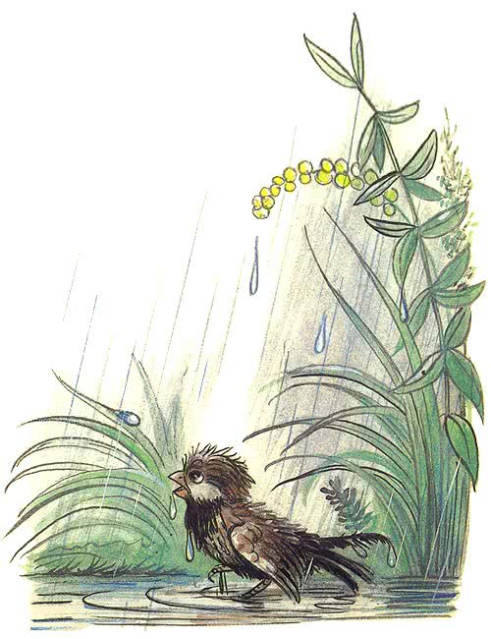
— Тут и места нет.— Подвиньтесь, пожалуйста!— Ладно.Подвинулись — нашлось Воробью место.
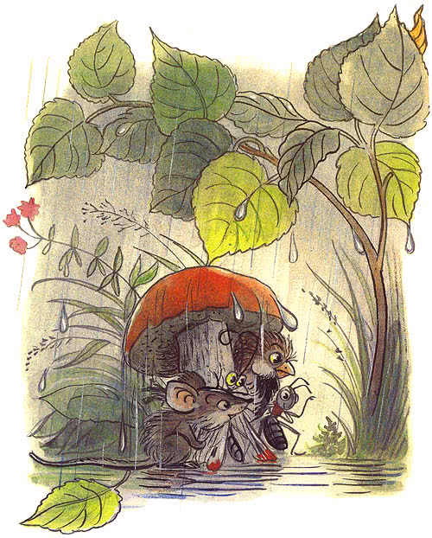
А тут Заяц на полянку выскочил, увидел гриб.

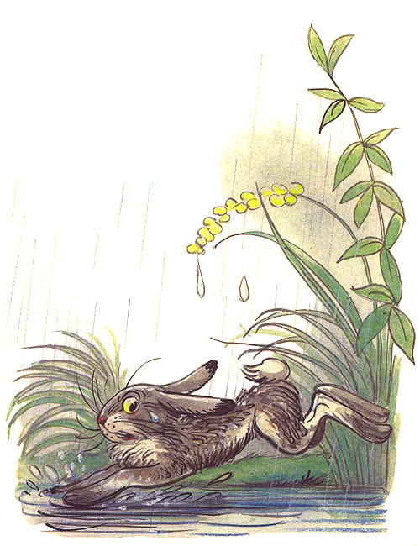
— Спрячьте, — кричит, — спасите! За мной Лиса гонится!..— Жалко Зайца, — говорит Муравей. — Давайте ещё потеснимся.
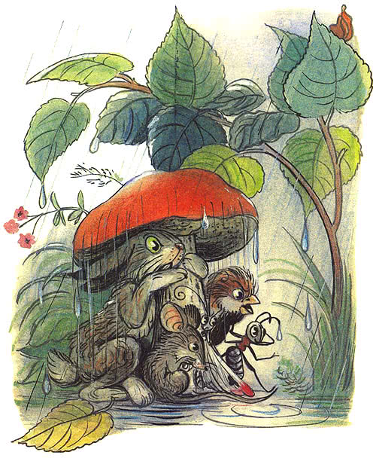
Только спрятали Зайца — Лиса прибежала.— Зайца не видели? — спрашивает.

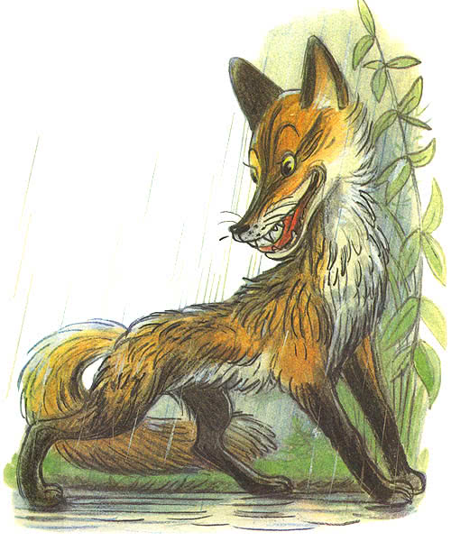
— Не видели.Подошла Лиса поближе, понюхала:— Не тут ли он спрятался?— Где ему тут спрятаться!Махнула Лиса хвостом и ушла.К тому времени дождик прошёл — солнышко выглянуло. Вылезли все из-под гриба — радуются.

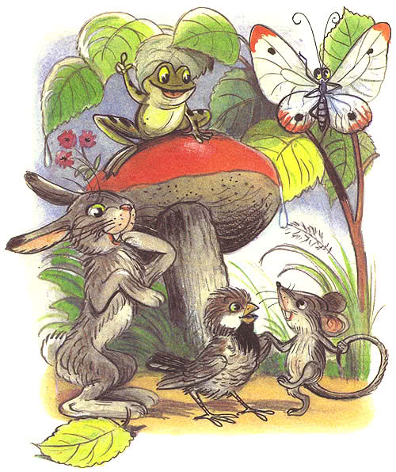
Муравей задумался и говорит:— Как же так? Раньше мне одному под грибом тесно было, а теперь всем пятерым место нашлось!— Ква-ха-ха! Ква-ха-ха! — засмеялся кто-то.Все посмотрели: на шляпке гриба сидит Лягушка и хохочет:— Эх, вы! Гриб-то…Не досказала и ускакала.Посмотрели все на гриб и тут догадались, почему сначала одному под грибом тесно было, а потом и пятерым место нашлось.А вы догадались?
Иллюстрации В.Сутеева.

